Documento Product Backlog
y Sprint Backlog 3
“GMG Repuestos”
GMG
Fecha: 25/09/2026

Tabla de contenido

Contenido
Datos del documento 3
Product Backlog del Proyecto “GMG Repuestos” 4
Estimación de puntos de historia. 4
Resumen del Product Backlog por épica 5
Patrón de comparación 6
Comprometer historias de Usuario 7
Definición y estimación de tareas 7
Gráfico Burndown Chart inicial del Sprint 3 9
Gráfico Burndown Chart de cierre del Sprint 3 9

Datos del documento

Histórico de Revisiones
Versión | Fecha | Descripción/cambio | autor
1.0 | 25/09/2026 | Versión inicial del Product Backlog y Sprint Backlog del Sprint 3 | Equipo del proyecto

Información del Proyecto
Organización | Duoc UC. Escuela de Informática y Telecomunicaciones
Sección | 003D
Proyecto (Nombre) | GMG Repuestos: tienda en línea de repuestos Suzuki con asistente virtual de compras
Fecha de Inicio | 01/09/2026
Fecha de Término | 18/12/2026
Patrocinador principal | GMG Repuestos
Docente | Juan Andres Hernandez Aliaga

Integrantes
Rut | Nombre | Correo
21.740.488-6 | Vicente Ignacio Santibañez Zuñiga | vi.santibanezz@duocuc.cl
21.687.257-6 | Martin Felipe Nuñez Torre | mar.nunezt@duocuc.cl

Product Backlog del Proyecto “GMG Repuestos”
Estado del Product Backlog al cierre del Sprint 3. El Documento de Épicas e Historias de Usuario define 10 épicas y 99 historias de usuario; a continuación se detallan las historias que el Equipo ha estimado y comprometido hasta el Sprint 3, ordenadas por Sprint. La prioridad (Alta, Media o Baja) sigue la técnica de valor de negocio similar a MoSCoW definida en ese documento.
Estimación de puntos de historia.
ID | Historia de Usuario | Estimación (puntos)
E2-H4 | Ver compatibilidad por modelo y año  Como cliente, quiero ver a qué modelos y años es compatible cada repuesto, para comprar la pieza correcta para mi vehículo.  Épica E2 · Prioridad Alta · SRS: RF-011 · Sprint 1 | 13
E2-H2 | Filtrar el catálogo por modelo Suzuki  Como cliente, quiero filtrar el catálogo por modelo de vehículo Suzuki (Alto, S-Presso y Swift), para ver solo los repuestos compatibles con mi auto.  Épica E2 · Prioridad Alta · SRS: RF-009 · Sprint 1 | 8
E9-H1 | Páginas informativas y legales en el pie  Como cliente, quiero acceder desde el pie de página a Quiénes somos, Contacto, Despacho, Cambios y devoluciones, Términos y condiciones y Política de privacidad, para conocer las condiciones de compra y mis derechos como consumidor.  Épica E9 · Prioridad Alta · SRS: RF-073, RNF-009 · Sprint 1 | 13
E10-H14 | Fechas, horarios e idioma de Chile  Como cliente, quiero ver fechas, horarios e idioma acordes a Chile, para entender la información sin confusiones.  Épica E10 · Prioridad Baja · SRS: RNF-053 · Sprint 1 | 3
E10-H11 | Hosting, ambientes separados y control de versiones  Como desarrollador del sistema, quiero operar en el hosting contratado, con ambientes separados y control de versiones, para desplegar cambios de forma ordenada y poder volver atrás si algo falla.  Épica E10 · Prioridad Alta · SRS: RNF-042, RNF-047, RNF-048 · Sprint 2 | 13
E8-H8 | Renderizado del catálogo en el servidor  Como representante de GMG Repuestos, quiero que el catálogo y las fichas se rendericen en el servidor, para que los buscadores puedan indexar el contenido sin ejecutar JavaScript.  Épica E8 · Prioridad Alta · SRS: RNF-019 · Sprint 2 | 8
E10-H4 | Proteger configuración, credenciales y BD  Como representante de GMG Repuestos, quiero que los archivos de configuración, las credenciales de Mercado Pago y de IA y la base de datos estén protegidos, para evitar filtraciones de claves y accesos indebidos.  Épica E10 · Prioridad Alta · SRS: RNF-007, RNF-034, RNF-039 · Sprint 2 | 5
E10-H1 | Conexión cifrada (HTTPS)  Como cliente, quiero que el sitio use una conexión cifrada (HTTPS), para proteger mis datos personales y de compra.  Épica E10 · Prioridad Alta · SRS: RNF-029, RNF-038 · Sprint 2 | 3
E10-H13 | Código ordenado y documentado  Como desarrollador del sistema, quiero que el código esté ordenado y documentado, para mantener y ampliar el sistema con facilidad.  Épica E10 · Prioridad Media · SRS: RNF-051, RNF-052 · Sprint 2 | 8
E10-H12 | Agregar modelos y categorías sin cambiar código  Como administrador, quiero agregar nuevos modelos Suzuki, categorías y productos desde el panel sin cambios de código, para ampliar el catálogo a medida que crece el negocio.  Épica E10 · Prioridad Media · SRS: RNF-050 · Sprint 3 | 8
E3-H7 | Registrar el pedido con número único  Como representante de GMG Repuestos, quiero que cada compra se registre como un pedido con número único, para dar seguimiento a cada venta.  Épica E3 · Prioridad Alta · SRS: RF-025 · Sprint 3 | 8
E4-H4 | Registrar cada intento de pago  Como administrador, quiero que se registre cada intento de pago con sus datos de transacción, para conciliar los cobros y dar soporte a los clientes.  Épica E4 · Prioridad Alta · SRS: RF-034 · Sprint 3 | 8
E10-H7 | Auditoría de cambios en el panel  Como administrador principal, quiero que el sistema registre quién hizo cambios de precio, stock, estado de pedido y códigos de descuento, para tener trazabilidad y detectar errores o usos indebidos.  Épica E10 · Prioridad Media · SRS: RNF-040 · Sprint 3 | 8
 | Total estimado (13 historias) | 106
Resumen del Product Backlog por épica
Épica | Nombre | Prioridad | Historias totales | Comprometidas hasta Sprint 3 | Pendientes
E1 | Autenticación y control de acceso | Alta | 7 | 0 | 7
E2 | Catálogo de productos y búsqueda | Alta | 11 | 2 | 9
E3 | Carrito de compras y checkout | Alta | 11 | 1 | 10
E4 | Pagos con Mercado Pago | Alta | 5 | 1 | 4
E5 | Chatbot asistente de compras | Alta | 18 | 0 | 18
E6 | Panel de administración | Alta | 12 | 0 | 12
E7 | Notificaciones y comunicación | Media | 5 | 0 | 5
E8 | SEO y analítica | Media | 9 | 1 | 8
E9 | Diseño, experiencia de usuario y contenido informativo | Alta | 7 | 1 | 6
E10 | Seguridad, rendimiento e infraestructura | Alta | 14 | 7 | 7
 | Total |  | 99 | 13 | 86
Las 86 historias restantes del Documento de Épicas e Historias de Usuario permanecen en el Product Backlog, pendientes de estimación y de compromiso en los próximos Sprints.
Patrón de comparación
Se utilizó la escala de Fibonacci modificada (1, 2, 3, 5, 8, 13) con estimación por comparación contra una historia de referencia.
Historia de referencia: E10-H14 (Fechas, horarios e idioma acordes a Chile). Tiene un único criterio de aceptación, no depende de otros componentes del sistema y el Equipo la estimó en 8 horas; por eso se le asignan 3 puntos.
Cada historia se comparó con la referencia según la cantidad de criterios de aceptación, los componentes involucrados (catálogo, base de datos, servidor, interfaz) y la incertidumbre técnica o del cliente. Equivalencia aplicada con las horas estimadas por el Equipo:
3 puntos: hasta 8 horas (igual o menor complejidad que la referencia).
5 puntos: de 9 a 10 horas.
8 puntos: de 11 a 16 horas.
13 puntos: más de 16 horas; historias grandes, candidatas a dividirse en futuros refinamientos.
Comprometer historias de Usuario
El Equipo define que en el Sprint 3 (“Modelado y diseño de la base de datos relacional”, del 14/09/2026 al 25/09/2026) desarrollará las siguientes Historias de Usuario:
ID | Historia de Usuario | Sprint
E10-H12 | Agregar modelos y categorías sin cambiar código  Como administrador, quiero agregar nuevos modelos Suzuki, categorías y productos desde el panel sin cambios de código, para ampliar el catálogo a medida que crece el negocio. | 3
E3-H7 | Registrar el pedido con número único  Como representante de GMG Repuestos, quiero que cada compra se registre como un pedido con número único, para dar seguimiento a cada venta. | 3
E4-H4 | Registrar cada intento de pago  Como administrador, quiero que se registre cada intento de pago con sus datos de transacción, para conciliar los cobros y dar soporte a los clientes. | 3
E10-H7 | Auditoría de cambios en el panel  Como administrador principal, quiero que el sistema registre quién hizo cambios de precio, stock, estado de pedido y códigos de descuento, para tener trazabilidad y detectar errores o usos indebidos. | 3
Total comprometido en el Sprint 3: 4 historias de usuario, 32 puntos de historia y 57 horas estimadas. Velocidad de los Sprints anteriores (puntos completados): Sprint 1: 37 · Sprint 2: 37.
Definición y estimación de tareas
El Equipo define que en el Sprint 3 desarrollará las tareas necesarias para implementar las historias de usuario:
ID Historia | Id Tarea | Tarea o Actividad | Estimación en Horas
E10-H12 | T1 | Modelar las entidades de modelos Suzuki y categorías y su relación con los productos | 4
E10-H12 | T2 | Crear las tablas y relaciones en MySQL | 4
E10-H12 | T3 | Definir cómo el sitio y el chatbot leen modelos y categorías desde la base de datos | 2
E10-H12 | T4 | Probar el alta de un nuevo modelo y de una nueva categoría | 2
E3-H7 | T1 | Diseñar las tablas pedidos y pedido_items (campos, claves y relaciones) | 5
E3-H7 | T2 | Definir la generación del número único de pedido y los estados del pedido | 3
E3-H7 | T3 | Crear los scripts SQL de las tablas | 4
E3-H7 | T4 | Probar el registro de pedidos con datos del cliente, entrega y método de pago | 3
E4-H4 | T1 | Diseñar la tabla de transacciones de pago (pasarela, identificador, monto, estado, código de autorización y fecha) | 5
E4-H4 | T2 | Relacionar las transacciones con los pedidos permitiendo varios intentos por pedido | 3
E4-H4 | T3 | Crear el script SQL y validar la integridad de los datos | 4
E4-H4 | T4 | Probar el registro de varios intentos de pago | 3
E10-H7 | T1 | Definir qué cambios se auditan (precio, stock, estado de pedido y códigos de descuento) | 3
E10-H7 | T2 | Diseñar la tabla de auditoría (quién, qué cambió, fecha y hora) | 4
E10-H7 | T3 | Crear el script SQL y el mecanismo de registro | 5
E10-H7 | T4 | Impedir que el registro de auditoría se modifique desde el panel | 3
 |  | Total del Sprint 3 | 57
Gráfico Burndown Chart inicial del Sprint 3
El Scrum Master define el siguiente gráfico inicial del Sprint 3. Contiene solo las tareas definidas para este Sprint y muestra el total de 57 horas comprometidas, sin avance aún en las tareas. La línea naranja es la tendencia ideal de trabajo pendiente a lo largo de los 9 días hábiles del Sprint (del 14/09/2026 al 25/09/2026, sin contar el feriado del 18/09 (Fiestas Patrias)).
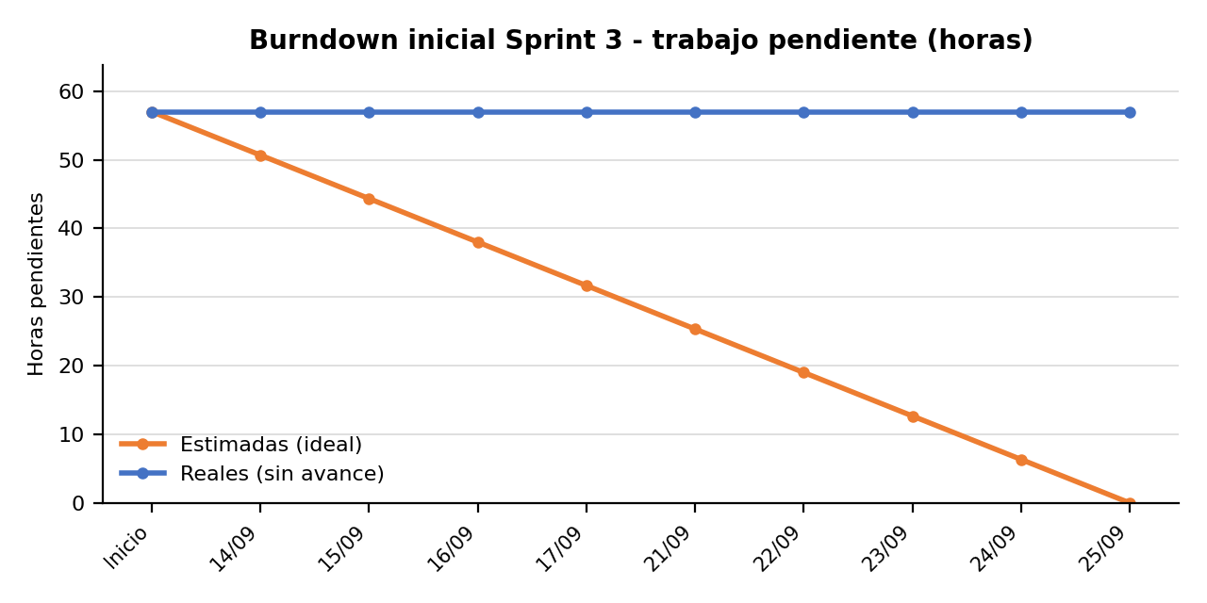
Gráfico Burndown Chart de cierre del Sprint 3
Al cierre del Sprint 3 se completaron las 4 historias comprometidas (57 horas; 32 puntos). El trabajo pendiente real llegó a 0 horas el 25/09 (día 9 de 9). La mayor distancia respecto de la línea ideal fue de 2,3 horas por encima (día 1, 14/09) y se cerró al finalizar el Sprint. La mayor ventaja fue de 2,3 horas por debajo de la línea ideal (día 8, 24/09).
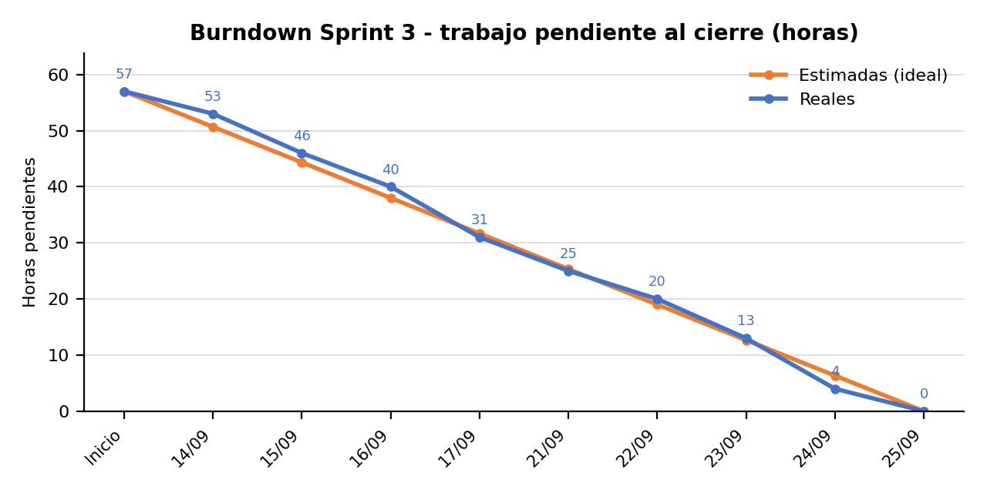
Control diario del Sprint (horas realizadas y trabajo pendiente):
Día | Fecha | Horas realizadas | Pendiente real (h) | Pendiente ideal (h)
0 | Inicio | - | 57 | 57
1 | 14/09 | 4 | 53 | 50,7
2 | 15/09 | 7 | 46 | 44,3
3 | 16/09 | 6 | 40 | 38
4 | 17/09 | 9 | 31 | 31,7
5 | 21/09 | 6 | 25 | 25,3
6 | 22/09 | 5 | 20 | 19
7 | 23/09 | 7 | 13 | 12,7
8 | 24/09 | 9 | 4 | 6,3
9 | 25/09 | 4 | 0 | 0

